ORGANIZACIÓN DE LOS RECURSOS
Raíz cuadrada

Palabras clave
Raíz cuadrada, raíz cuadrada exacta, raíz cuadrada aproximada, aproximación por defecto, aproximación por exceso, cuadrado de un número, cuadrados perfectos, números naturales.

Objetivo de Aprendizaje Nº 4

Demostrar que comprenden las raíces cuadradas de números naturales:
- Estimándolas de manera intuitiva.
- Representándolas de manera concreta, pictórica y simbólica.
- Aplicándolas a situaciones geométricas y en la vida diaria.

Presentación
La actividad “Raíz Cuadrada” tiene por objeto la noción de valor aproximado de una raíz. Para su realización dispone de este guión de uso, una guía para los estudiantes, un software y un vídeo explicativo.

La actividad Raíz Cuadrada hace uso de los siguientes recursos de aprendizaje:
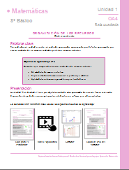 |  | 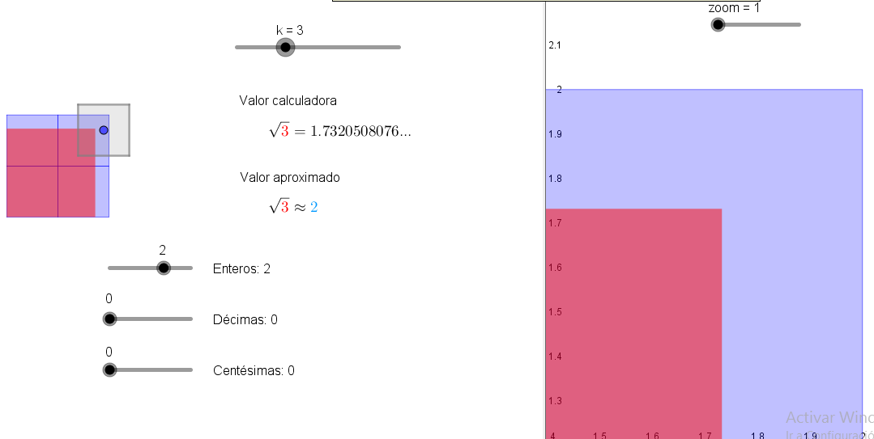 | 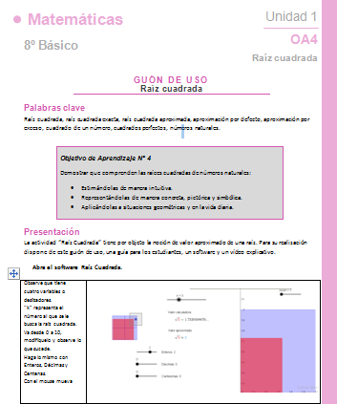
Guía para el estudiante | Vídeo explicativo | Software | Guión de uso del software

El software Raíz Cuadrada.

Observe que tiene cuatro variables o deslizadores.  “k” representa el número al que se le busca la raíz cuadrada. Va desde 0 a 10, modifíquelo y observe lo que sucede.  Haga lo mismo con Enteros, Décimas y Centenas.  Con el mouse mueva 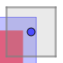 y observe, es una lupa o amplificador de la imagen. La imagen amplificada se muestra a la derecha de la pantalla. | El software hace uso de la representación geométrica en la que extraer la raíz de un número N, equivale a obtener el lado de un cuadrado de área N.

El vídeo que acompaña la actividad:
En él, se explica el funcionamiento del software.

